Пятый день
«Сердце, наполненное любовью»
Этот день проходил под девизом: «Любить – значит жить жизнью того, кого любишь». В рамках декады «Самопознание: педагогика Любви и Творчества» в школе был объявлен конкурс чтецов по теме «Сердце, наполненное любовью». В конкурсе приняли участие учащиеся 1-9 классов.
По итогам конкурса ученики были награждены грамотами, которые были вручены по завершению конкурса.
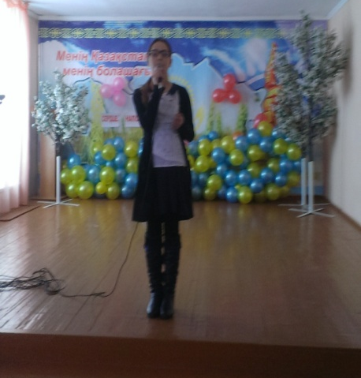
Первые места заняли: Билялова Айгерим уч-ца 10 «А» класса и уч-ца 9 «Б» класса Ибрагимова Камила.

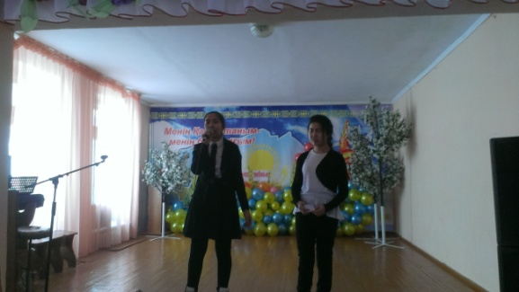

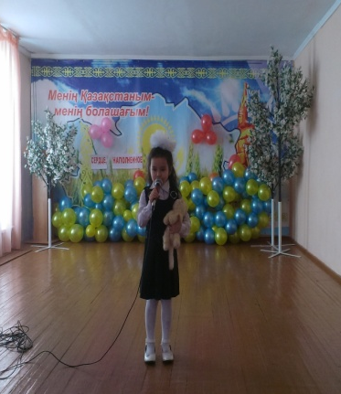

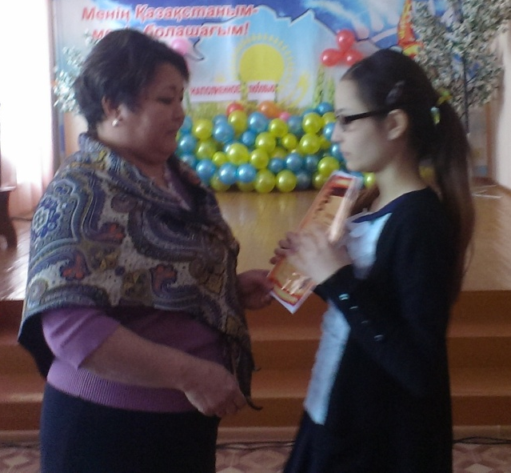

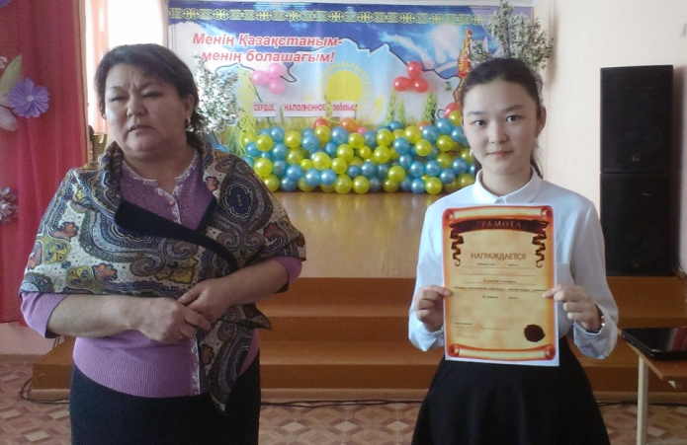

Учителем Семья М. было проведено внеклассное мероприятие по теме : Мейірімділік - асыл қасиет.
Сабақтын мақсаты: Оқушының бойына рухани-адамгершілік қасиеттерді ұялату, жақсы-жаманды ажырата білуге , адамдық асыл қасиеттерді игеруге ықпал ету. Бір-бірімен қарым-қатынастарын жақсарту, оларды адамгершілікке , имандылыққа, шыншылдыққа, мейірімділікке тәрбиелеу.
